|  |  |
| --- | --- |
| 内部文件 请勿外传 | |
| **公共管理学院信息简报** | |
| **2022年第 17 期** | |
| **学院办公室** | **2022年 9 月 9日** |
|  | |

**【疫情防控】**

* 截止9月1日，全院本科学生广州校区已返校441人，因疫情暂缓90人，佛山校区已返校498人，因疫情暂缓319人。

配合学校疫情防控工作安排，每天做好重点区域旅居史排查、返校学生实际情况等及时报送相关学生数据，配合最新防疫政策做好国内中高风险地区包括疆、藏、琼、深等旅居史相关学生暂缓返校；涉深已返校学生健康隔离观察跟踪；已返校学生落实防疫、组织参加全员核酸等各项工作，实时关注各年级学生健康情况，跟踪发热学生状况，及时处理相关。

* 8 月30日、8月31日、9月1日，配合属地及学校工作安排，组织广州校区在校教师和学生参加核酸检测。
* 持续做好疫情防控工作，督促每日健康打卡，主动积极了解学生实际困难，排忧解难，加油打气，引导学生把突发疫情当成公共管理事件端详研究，跳出现状拥有新的视角。学生情绪稳定。组织11人的在校学生志愿者帮忙处理因疫情延缓入校的同学的滞留快递。

**【党建思政】**

* 开展基础党建自查。为迎接新一轮党务交叉检查，院内各支部自查上半年支部会议记录本、党费缴纳记录；详细梳理各支部在籍党员名册、复查上半年新进预备党员档案材料。
* 9月6日召开学院党委会。学习习近平总书记在省部级主要领导干部“学习习近平总书记重要讲话精神，迎接党的二十大”专题研讨班上的重要讲话精神。传达各级疫情防控精神，部署学院当前疫情防控工作。

**【教学科研】**

* 制作新学期学院大课表。
* 落实好“关于做好2022年秋季学期疫情防控常态化下本科教学工作的通知”。
* 收集三水校区开学第一周线上教学信息汇总表。
* 组织做好2022年度教育部本科毕业论文（设计）抽查材料报送和本科毕业论文（设计）抽检信息平台专家库报送工作。
* 完成2022届第四、第五批本科生毕业证发放工作。

◆根据研究生院要求，做好上学期期末考试试卷归档工作。

◆因疫情发展需要，做好佛山校区第一周线上教学工作及两校区线上+线下教学准备工作。

◆根据研究生院通知，征求全院老师关于《广东财经大学博士研究生指导教师遴选管理办法（试行）》的意见和建议。

◆根据新学期休学、复学情况，在研究生排课系统更新班级名单。

◆学院定于9月18日开展学位论文第二次开题及春季预答辩工作，做好有关准备工作。

◆学院初定于9月20日启动研究生和导师互选工作，学院整理更新65位导师（含10位新增导师）个人简介。

◆根据研究生院对到期校级研究生各类建设项目结项验收的通知，组织各项目负责人提交验收材料，完成初审工作。

◆根据招考处通知，核对目录信息、准备招生宣传素材，持续做好2023年硕士研究生招生宣传准备工作。

◆根据2021-2022学年度科研业绩核算要求，学院对科研系统中论文作者的信息完整性进行自查，对未完整填写第一作者、通讯作者和参与作者等信息的论文，填写报送2021-2022学年度科研论文信息完善表。

◆根据科研处通知，组织学院老师申报2022年度国家社会科学基金重大项目。

◆我院卢宗亮（经济发达地区耕地“非粮化”的发生机制及政策优化-以珠三角为例）、赖怡琳（新商科背景下的管理工程设计类课程线上线下混合式教学模式探究——以房地产开发与管理专业为例）两位老师获2022年度普通高校科研项目和广东省教育科学规划课题（高等教育专项）立项。

◆根据教务处通知，我院实验室管理人员积极迎接教务处对**实验室开学准备工作进行检查**，**如实统计第一周实验课门数及学生人数汇总，并上报**。

◆及时上报维修**实验室202空调漏水问题**，确保实验教学的正常运行。

◆根据教务处下发**《广东省教育厅关于做好2021-2022学年高等学校实验室信息统计数据报送工作的通知》，及时填报相关表格。**

**【学生工作】**

# 公管“兄友弟恭”队探索宅基地的盘活利用助推乡村振兴。乡村兴则国家兴，乡村衰则国家衰。而乡村振兴的一个重要切入点是宅基地的盘活和利用。鉴于此，由张鹏教授带领社会实践团队从改革试点的104个县(市、区)以及3个地级市中，选取4个具有代表性的地区，分别是湖北省荆门市沙洋县、陕西省西安市高陵区、重庆市大足区、四川省泸州市泸县，通过与官员、村民的深度访谈、调查问卷等方式，深入基层，为后续宅基地制度改革的完善建言献策。

* **喜迎2022级新生入学。**2022年8月30至31日，公共管理学院迎来2022级近400多研究生与本科生。学院党委书记钟智、副书记李天德、2021级辅导员杜佳乐以及2022级辅导员陈家和深入竹园、紫园、桂园等新生签到处指导工作，强调要安全有序、热情周到做好新生迎接工作，随后，领导老师们走进新生园区宿舍看望新生，了解新生情况与感受，与新生亲切交谈，并鼓励新同学尽快适应校园生活，在大学期间认真学习，做好规划，健康成长。

# IMG_256

# 组织开展“青春校园、砥砺前行”2022级本科新生入学教育讲**座。** 9月3日学院党委书记钟智为2022级全体本科新生做“青春校园、砥砺前行”专题入学教育讲座。讲座围绕主题为：校情校史及规则教育，主讲人为公管学院党委书记，2022级全日制MPA研究生通过腾讯会议聆听本次讲座。

* 组织广州校区非全日制MPA新生线上报道。一一确认退学、保留入学资格同学情况。
* 9月3日上午，学院组织在校同学统一时间在宿舍在线观看电影《我和我的祖国》，丰富学生精神生活。
* 组织佛山校区在校MPA学生参加9月3日19:00-20:00 由门诊部心理咨询中心拟面向佛山校区目前在校的学生开展的名为《疫情之下莫慌张，心理防护有锦囊》的线上心理调适讲座，帮助同学们保持积极向上的心态,掌握心理调适的方法，顺利度过疫情防控特殊时期。并由学院研究生辅导员和在校学生谈心谈话，给学生心理支持。
* 组织MPA全体新生在线参加9月4日7点开始的研究生入学教育，内容是图书馆研究员张为华老师为新入学研究生介绍图书馆利用及学术资源检索。
* 为了增加我院2022级MPA研究生与MPA教育中心教师的彼此了解，提升师生之间的情谊，缓解疫情时期2022级MPA研究生的紧张心里，我院MPA教育中心于2022年9月5日举办了“MPA教育中心全体教师与2022级MPA研究生交流分享会”。MPA中心主任姚军、MPA中心副主任戴昌桥、MPA中心副主任袁立超，MPA中心教学秘书兼科研秘书崔文玲，研究生辅导员颜英和2022级全体MPA研究生参加本次交流分享会。
* 为了我院2022级全日制MPA研究生了解校情校史，增加安全知识，强化校纪校规意识，我院MPA教育中心于2022年9月6日举办了2022级全日制MPA研究生入学教育专题讲座。本次讲座主题为：校情校史及规则教育，主讲人为公管学院党委书记，2022级全日制MPA研究生通过腾讯会议聆听本次讲座。讲座重点围绕校情校史、安全教育、校纪校规三个方面进行讲解。
* 按照《关做好2022级新生档案工作的通知》（粤财大办〔2022〕40号）要求，持续接收研究生新生档案材料，为后续保管、审核和移交工作做准备。
* 9月8日10:00-11,30，开展2022级全日制MPA班第二次线上班会，全员参会，本次班会进一步增强了班级凝聚力，选出了一支精干人气旺的班干部团队。
* 8月31日上午，学生工作队伍李天德、杜佳乐、陈家和给2022级新生作入学教育，并在该楼栋因出现密接人员临时封控期间，给在佛山校区防疫管控期间，志愿服务队给学生分发防疫物资；辅导员陈家和代表学院给学生送温暖。

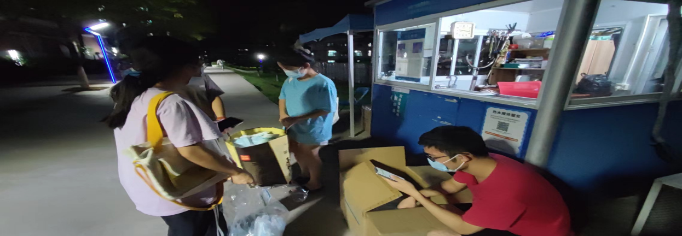

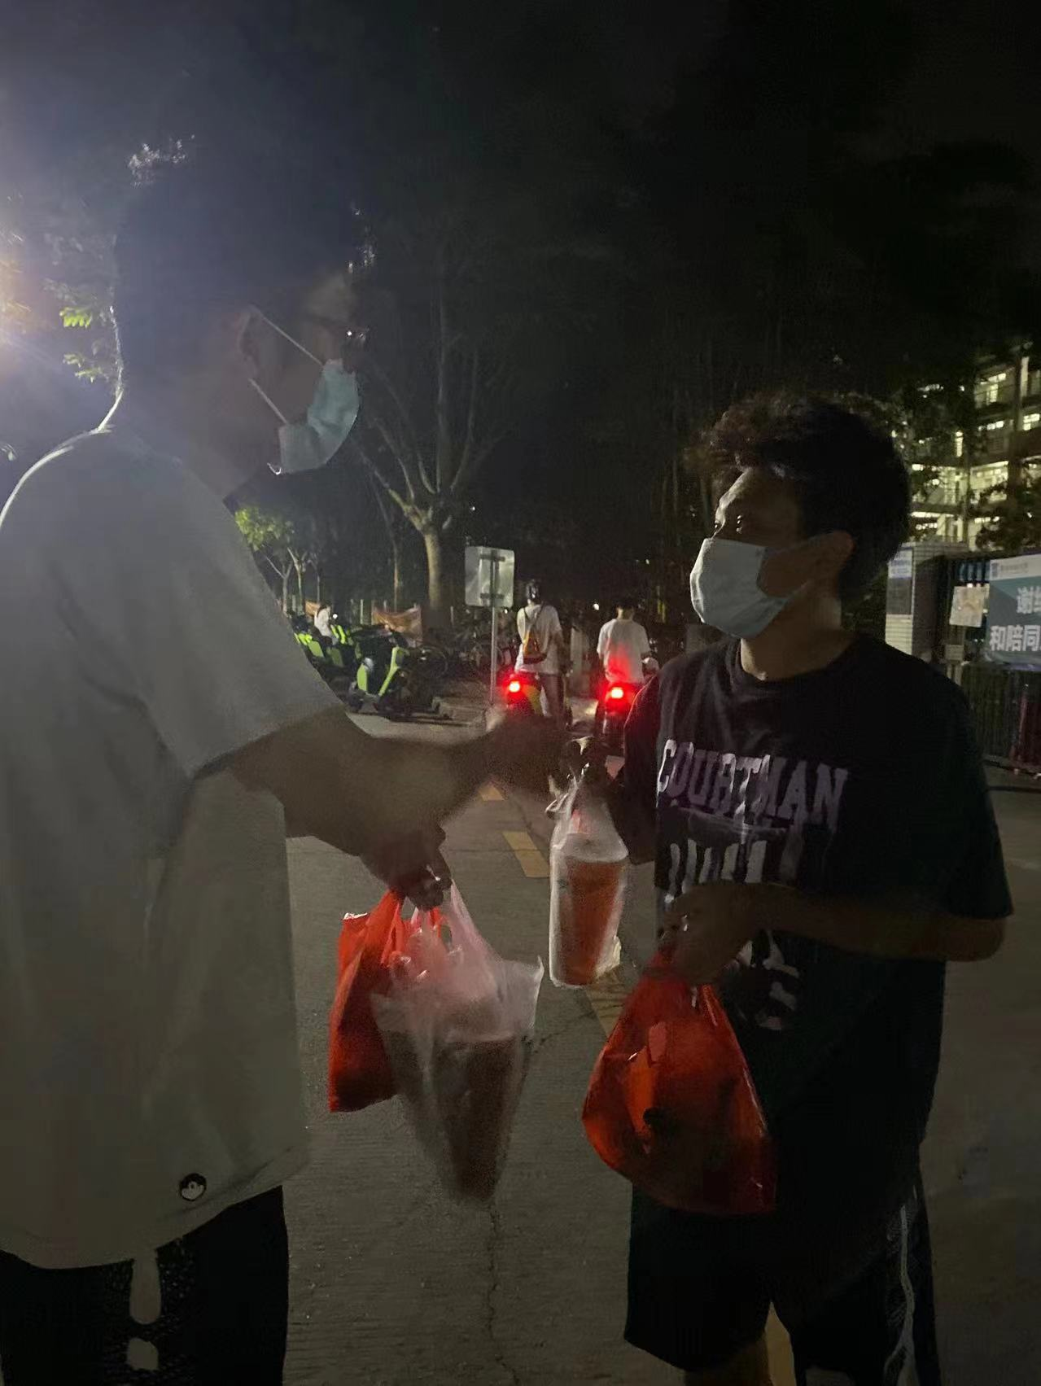

在封控期间，辅导员杜佳乐在为同学派发快递包裹。

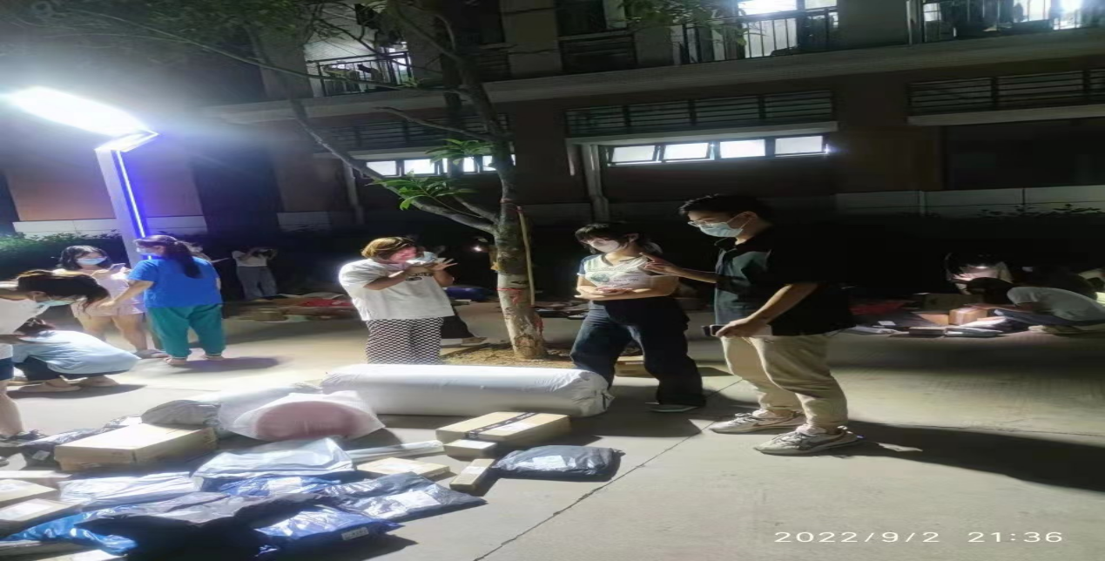

在佛山校区防疫管控期间，辅导员杜佳乐深入学生宿舍，了解生活状况、安全状况和学习情况。

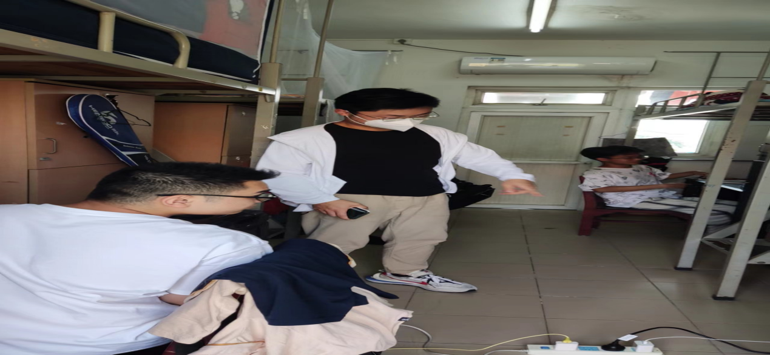

学工队伍伍深入宿舍了解学生线上上课情况。

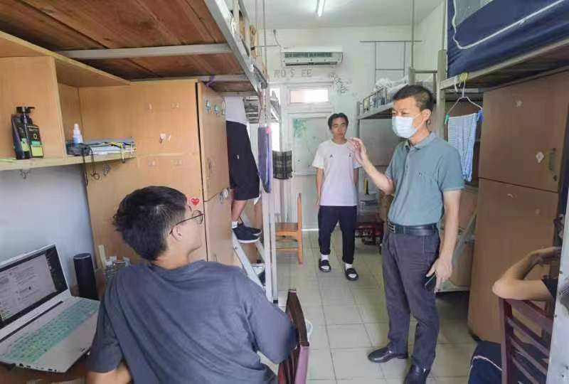

学生工作队伍深入食堂了解情况。

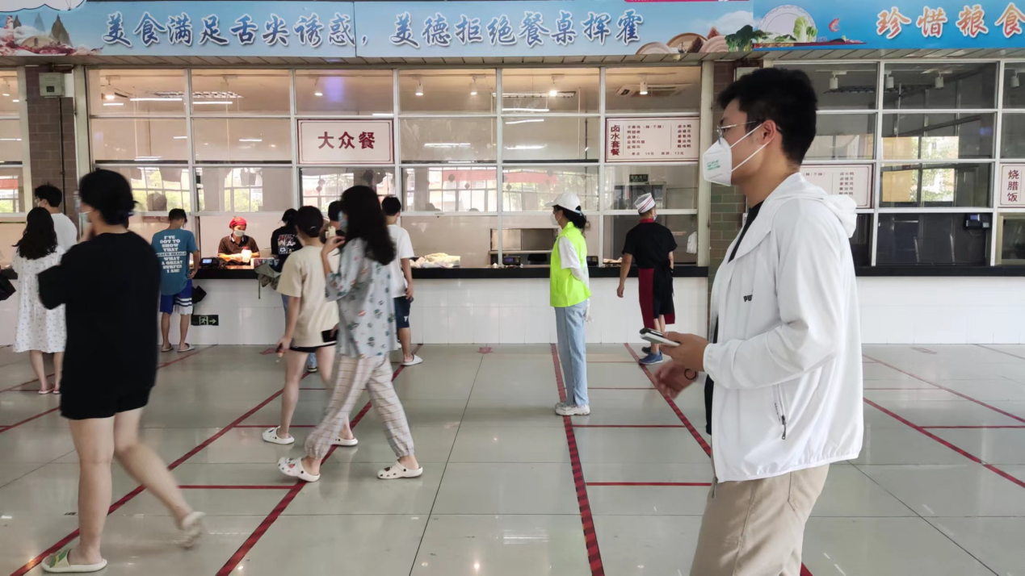

**【合作交流】**

# 促就业、强合作”合富辉煌集团领导莅临我院座谈交流 。9月7日下午，合富辉煌集团人力资源部培训副总监司疆、高级招聘主任梁婉健来我院进行了座谈交流。学院党委书记钟智、副院长（主持行政工作）姚军、副院长张慧霞参加交流活动。司疆介绍了当前合富辉煌集团发展情况，表示希望通过此次交流深入了解学院当前发展情况，深化院企全方位合作，尽快推进学生就业招聘、人才培养课程共建、企业文化与校园文化融合等项目。钟智代表学院对合富辉煌集团领导莅临交流表示热烈欢迎，并对学院发展建设情况做了简要介绍，同时就下一步院企合作从党建共建、人才培养、大学生就业等方面提出了建议。姚军结合学院学科专业、社会服务、人才培养等情况，提出了进一步深化合作思路。座谈交流取得了很好的效果，双方确定在党建共建、大学生就业、人才培养课程共建等方面进行深度合作，并对下一阶段推进进行了交流，明确了各项具体路径。

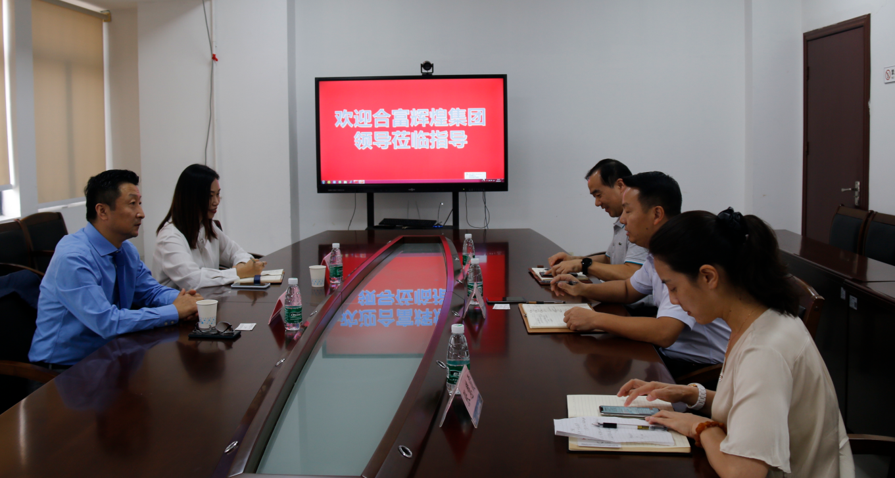

# **建发房地产集团有限公司与我院交流2023届学生就业招聘工作。**9月8日下午建发房地产集团有限公司广州事业部吴尧经理、刘俊麟一行来我院就2023届大学生招聘工作进行交流，我院党委钟智书记、毕业生辅导员参加座谈。双方就2023届毕业生校招工作进行了交流、明确了下阶段工作重点与实施步骤，取得了很好的成效。

**【综合管理】**

* **召开秋季新学期行政人员第一次工作例会。**2022年8月29日上午在院部办公楼（北2栋）601室召开秋季新学期行政人员第一次工作例会，会议由副院长（主持行政工作）姚军主持，学院党委书记钟智、副书记李天德、副院长戴昌桥、副院长张慧霞和广州校区全体行政人员参加了会议。会上，李天德、戴昌桥、张慧霞分别从各自分管的工作汇报了在暑假期间完成的就业工作、学生管理、舆情应对、疫情防控、科研和教学等各项工作以及本学期的分管重点工作内容；姚军强调了本学期学院36项重点工作安排，要求各分管领导和具体岗位负责人对照计划，从整体上熟悉重点工作部署，按时按质完成各项重点工作。并要以精诚的服务态度投入到教学、科研和学生管理工作中，以全新的工作姿态，良好的工作风貌，激情昂扬的斗志干好本职工作。最后，钟智要求，1、要围绕学院36项重点工作尽快进入工作状态，特别是新学期舆情管控工作、新生入学工作、教学秩序、日常管理等工作要高效高质有序推进；2、要强化执行力度，推进重点工作项目有计划、有流程、有监督、有总结；3、要强化管理队伍作风建设，强调要围绕“立德树人”的宗旨，坚持“三全育人”，以“服务师生”的满意度为标准，提高服务意识和能力，团结一致，不断推动学院事业高质量发展。

# IMG_256

**【研究生工作】**

* 8月30日，完成研究生新生入学前班会，做好入学前的教育。
* 8月31日，扎实做好三水校区MPA新生迎新报道工作，三水校区全日制学生线下报到23人，其余同学线上报到，。
* 目前三水校区共有21名返校学生，其中新生18人，老生3人。学院持续做好新生、老生疫情防控工作，关注身心健康、做好相关服务。在校学生每次核酸检测应检尽检，未在校同学中的新生确保安全返回家中，老生确保信息传达到位，暂不返校。全体同学健康打卡保持全勤。
* 9月1日-2日持续做好学生困难排查，帮助解决实际困难。组建学生积极分子队伍做好疫情下的学生服务工作。做好疫情防控台帐和各项统计工作。
* 组织学生观看9月2日晚上的“平安三水·全民反诈”云课堂——三水区开学季防范电信网络诈骗宣教课，提高学生预防电信诈骗的意识和能力。

# MPA教育中心全体教师与2022级MPA研究生共同开展师生交流分享会 为了增加我院2022级MPA研究生与MPA教育中心教师的彼此了解，提升师生之间的情谊，缓解疫情时期2022级MPA研究生的紧张心里，我院MPA教育中心于2022年9月5日举办了“MPA教育中心全体教师与2022级MPA研究生交流分享会”。MPA中心主任姚军、MPA中心副主任戴昌桥、MPA中心副主任袁立超，MPA中心教学秘书兼科研秘书崔文玲，研究生辅导员颜英和2022级全体MPA研究生参加本次交流分享会。

# 钟智为2022级全日制MPA研究生做校情校史及规则教育专题讲座 为了我院2022级全日制MPA研究生了解校情校史，增加安全知识，强化校纪校规意识，我院MPA教育中心于2022年9月6日举办了2022级全日制MPA研究生入学教育专题讲座。本次讲座主题为：校情校史及规则教育，主讲人为公管学院党委书记，2022级全日制MPA研究生通过腾讯会议聆听本次讲座。

